产业政策的“链式”转向与中国电信应对

策略建议
廖文凯

准确理解我国产业政策演进内在逻辑，明晰当前阶段产业政 策基本导向与发展趋势，是整体性、前瞻性把握产业发展机遇，推动产数市场有效拓展的重要前提。本文基于对我国产业政策的“链式”转向及其特征趋势的分析，提出中国电信强化“链式”思维、推进“链式”数字化转型，助力我国产业链供应链安全韧 性发展相关建议。

一、我国产业政策的“链式”转向

（一）从部门管理到产业链管理：我国产业政策的阶段演进

产业政策是政府为促进或引导产业发展、改善目标产业的经济活动而制定的一系列政策措施。我国产业政策经历部门管理 1.0 阶段（1949~1992）、行业管理 2.0 阶段（1993~2017）步入产业链管理 3.0 阶段（2018 年至今），如表 1。近年来， 大国战略博弈加剧，产业链安全和协同发展重要性凸显，新一轮科技革命与产业变革带来技术突破和业态创新，使得产业发展表现出跨行业、跨部门、跨区域特征， 传统产业政策系统支撑性不足、区域协同不足、产业生态培育不足、产业安全保障不足等问题凸显， 传统产业管理模式向产业链管理模式转变。
党的二十大报告首次提出“产业链供应链安全”，要求着力

提升产业链供应链韧性和安全水平。习近平总书记在二十届中央政治局第二次集体学习时讲话指出，要继续深化供给侧结构性改革，持续推动科技创新、制度创新，突破供给约束堵点、卡点、脆弱点，增强产业链供应链的竞争力和安全性，以自主可控、高质量的供给适应满足现有需求，创造引领新的需求。

表 1 我国产业政策阶段性演进

演进阶段 | 产业政策1.0 （1949-1992） | 产业政策2.0 （1993-2017） | 产业政策3.0 （2018年至今）
总体特征 | 以部门管理为核心 | 以行业管理为核心 | 以产业链管理为核心
政策目标 | 对国民经济实行有计划的行政管  理，集中有限资源发展工业，推  动建立独立完整的工业体系 | 以促进发展为主：  扶持产业发展  促进技术创新  优化产业结构  提高生产效率 | 兼顾发展与安全：  促进产业链效率提升  加快产业链价值升级  塑造产业链生态体系  有效应对国际产业链竞争
主要措施 | 主 要 采 取 指 令 性 计 划等 行 政 手段，对劳动力 、生产资料、 生产经营活动等进行严格管理 | 财政补贴、税收优惠、优惠贷款  、政府采购、基础设施建设、知  识产权保护等 | 制定产业链标准、征收产业链碳  排放关税、产业链韧性投资安全  审查、搭建产业链信息共享平台  、开展产业链保险等
政策分类 | 指令性计划微观管理 | 产业结构政策  产业组织政策  产业技术政策  产业布局政策 | 产业节点政策  产业连接政策  产业价值政策
数据来源：CCID，产业链政策：国际趋势与我国策略，公开资料整理

（二）“链式”产业政策：基本特征与主要趋势

产业政策 2.0，本质而言，是全球化深入发展，我国加快融入全球产业链、价值链背景下，主要通过财政补贴、关税等手段，扶持国内产业发展、促进技术创新、优化产业结构和提高生产效率，强调效率与发展。而应对百年未有之大变局， 尤其是中美战略竞争、新冠疫情、俄乌冲突等，全球产业链、供应链、价值链体系发生深刻变革，当前阶段“链式”产业政策更加强调兼顾发展与安全，以促进产业链效率提升、加快产业链价值升级、塑造产业链生态体系、有效应对国际产业链竞争为政策目标， 突出产业链标准制定、产业链韧性安全审查、产业链信息共享平台建设等政策工具，且呈现如下基本趋势：

趋势 1：聚力“点上突破”，加强产业链关键节点补短锻长

“链式”产业政策将更进一步聚焦全产业链乃至产业体系的关键环节，精准发力、补短锻长。补短板而言， 基础领域的关键核心技术、设备、材料， 产业环节中的研发、设计、制造、应用等成为政策发力重点。锻长板而言， 将进一步支持优势企业强化国际标准和规则的引领能力（如 5G、新能源、量子等），培育新产品、新技术应用场景，促进新产品市场化应用。
趋势 2：强化“链上协同”，促进产业链各环节连接融通

具体而言，国家将进一步引导各地按照资源禀赋发展特色产业、强化产业梯次协作， 促进区域协同发展，建设一批发展基础雄厚、产业特色突出、行业影响力大的优质产业集群，强化国内统一大市场建设、促进国内外产业链全方位联通； 为促进产业链上下游循环畅通，完善信息供给体系、商业信用体系，完善传统、新型基建，强化专业市场组织建设成为政策重点；为加强大中小企业融通发展，“链长制”成为重要实践（如附件 1、附件 2、附件 3），产业政策将聚焦企业发力，培育“链主”企业，提高“链主”企业带动性和竞争力，壮大“专精特新”中小企业队伍，促进大企业、核心企业、配套企业协同发展； 与此同时，产业政策将进一步推进产业链与创新链、人才链、资金链连接协同， 优化产业链生态。
趋势 3：推动“面上提升”，引导产业链高端化升级

结合国内外政策实践，数字化、绿色化、安全化已成为当前及今后一段时间内推动产业链高端化升级基本价值取向。数字化

方面，产业政策将继续发力工业互联网、新一代移动通信技术、人工智能、虚拟现实等数字技术， 推进产业数字化加速发展，强化产业链数据分析利用与共享，加快推进跨域区工业互联网建设；绿色化方面，将进一步推动数字技术与绿色低碳技术的融合；安全化方面，将增强产业链系统备份与安全冗余，强化产业链风险防范与风险评估。

二、中国电信应对策略建议

应对产业政策的“链式”转向，中国电信需进一步发挥中央企业与数字产业“链长”企业的链融通带动作用，持续强化科技创新、产业控制、安全支撑， 优化自身数字能力供给、精准把握政策与市场发展趋势，强化“链式”思维、推进“链式”数字化转型，助力我国产业数字化、智能化、绿色化、安全化发展。

1．数字能力供给提升

可从四方面着手：①持续深化云改数转战略，加快推进自身数字化转型，积极布局消费互联网和产业数字化市场，升级云网基础设施、打造新业务新模式；②坚持技术创新和研发投入，提高自主创新能力，组织参与强链补链行动，做强长板优势、补齐短板弱项，打造新兴产业链条，提升产业链供应链稳定性和竞争力；③持续推进技术生态、应用生态、渠道生态和服务生态协调发展,发挥中国电信对上下游企业的引领带动作用，加大资源共享协同，打造绿色、协调、安全的数字产业生态； ④积极参与国际产业技术标准制定，强化国际产业和学术交流，深度参与全球产业分工合作，融入全球产业链竞争。

2．市场拓展策略优化

建议关注四个点：①强化区域市场产业发展分析，以省、地市、区县为单位，形成产业“底图”，强化与地方政府的政策协同，积极融入地方政府产业提升计划/行动；②进一步聚焦产业链核心节点，包括央国企、“链长/链主”企业、“专精特新”企业、重点产业集群与产业园区等，持续开展“共链行动”与专项攻坚行动，重点匹配营销资源，尤其是新型工业化加速推进背景下，智能制造、工业互联网、5G 全连接工厂等仍是政策发力重点，需强化资源投入；③进一步优化商机获取机制，将网络分析模型引入商机挖掘系统，深入分析“链式”数字化转型规律与不同主体数字化需求；④进一步梳理重点领域信创机遇，当前阶段，信创建设从党政军扩展至金融、电信、电力等关基行业， 央国企信创建设成为重点，且由综合办公向经营管理、生产运营等实时核心系统发展，市场需求强劲但有效供给仍待提升，市场前景广阔。

作者简介：中国电信股份有限公司研究院/战略发展研究所

廖文凯 【18801625457】
硕士，主要从事信息化规划咨询与产业经济研究。

附件 1：“链长制”主要实践模式

2020 年，工信部出台《关于开展产业链固链行动推动产业链协同复工复产的通知》，产业链工作正式纳入国家产业管理范畴。各地方结合本地产业特色，创新政策手段，探索出“链长制”“链长+链主”“多链融合”“产业链跨区域合作”等产业链政策模式，形成思考产业转型升级、推进产业数字化深入发展新语境。
政策模式 | 模式简介 | 核心特征 | 典型案例
链长制 | 由地方政府领导挂帅、聚焦重点产业链、统筹要素资源配置、协调产业链各参与主体行为、推动产业链强链补链。 | 地方领导挂帅，统筹推动产业链合作共治 | 浙江省：《浙江省商务厅关于开展开发区产业链“链长制”试点进一步推进开发区创新提升工作的意见》，提出实施“九个一”工作机制，对产业链进行“全生命周期”管理。
链长+链主 | 产业链上除政府外，居于产业链核心地位、具有生态领导力的龙头企业扮演着产业链神经中枢角色，能够利用自身技术、品牌、市场方面话语权带动产业链上下游企业协同分工、抱团发展，政府和企业发挥各自优势。 | 政府担当“链长”，企业担当“链主”，政企协同共筑产业链发展长效机制 | 广州市：《构建“链长制”推进产业高质量发展的意见 》，提出围绕智能网联与新能源汽车等21个产业，建立并实施以市领导为“链长”和以龙头企业为“链主”的双链式“链长制”工作体系。
多链融合 | 为解决产业发展过程中存在的科技与产业“两张皮” 、人才供需失衡、金融供给错配等问题，各地积极出台政策推动产业链、人才链、资金链深度融合。 | 构建产业链与创新链、人才链、资金链深度融合的生态体系 | 浙江省：《关于推动创新链产业链融合发展的若干意见 》；  云南省：《关于人才服务现代产业发展的十条措施》；  湖北省：《湖北省重点产业链金融链长工作方案》。
产业链跨区域合作 | 市场规律下产业链布局覆盖多个跨地理界限的行政区域，促进本土产业链充分发展的同时，需强化域外产业链衔接，实现内外贯通、联动发展。 | 以产业链为纽带促进区域联动发展 | 浙江省：《浙江省产业链山海协作行动计划》  广西省：《关于提升广西关键产业链供应链稳定性和竞争力的若干措施》

附件 2：浙江省以“九个一”工作机制为核心的“链长制”

2019 年浙江省出台《浙江省商务厅关于开展开发区产业链“链长制”试点进一步推进开发区创新提升工作的意见》，提出实施“九个一”工作机制，即一个产业链发展规划、一套产业链发展支持政策、一个产业链发展空间平台、一批产业链龙头企业培育、一个产业链共性技术支持平台、一直产业链专业招商队伍、一名产业链发展指导专员、一个产业链发展分工责任机制、一个产业链年度工作计划，对产业链进行“全生命周期”管理。

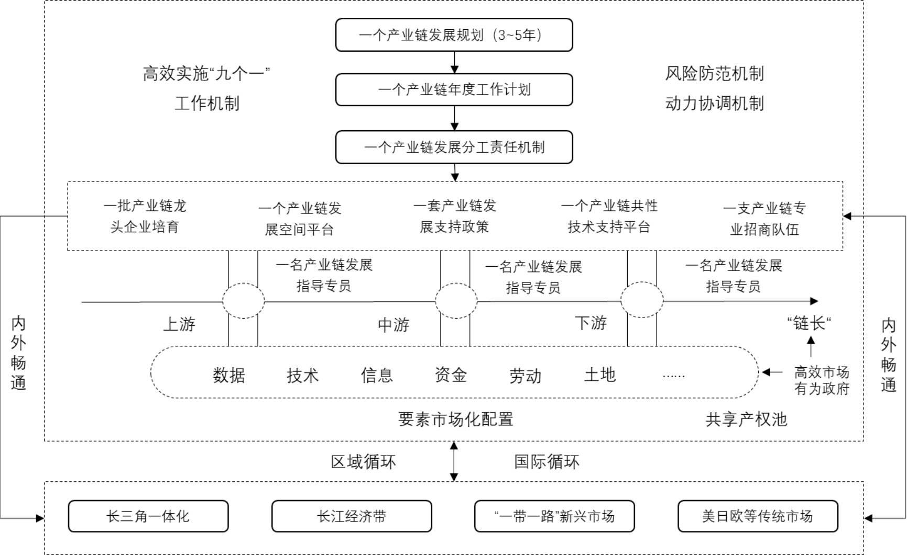
资料来源：梁志良.“链长制”的理论与实践.杭州：浙江科学技术出版社，2021.

附件 3：广州市双链式“链长制”工作推进机制

2021 年广州市印发《构建“链长制”推进产业高质量发展的意见》，提出围绕智能网联企业与新能源汽车等 21 个产业，建立并全面实施以市领导为“链长”和以龙头企业为“链主”的双链式“链长制”工作推进机制。
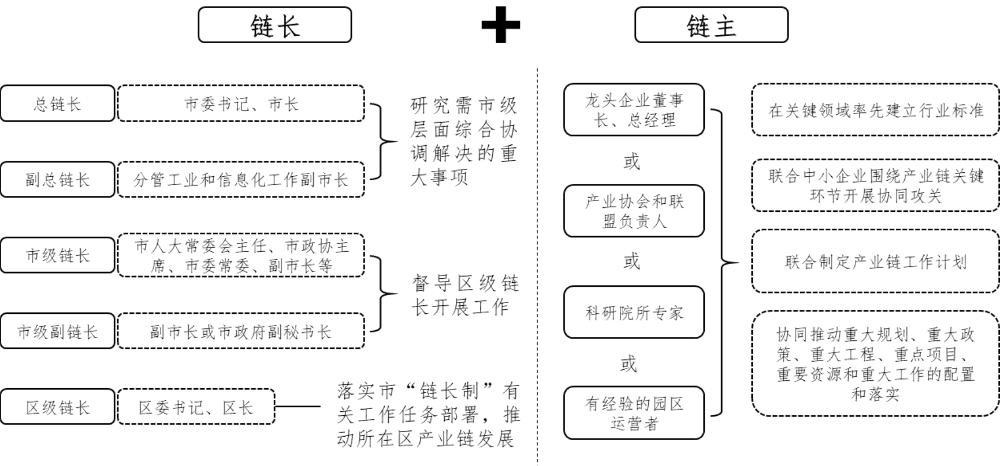
数据来源：广州市工业和信息化局

